


ZASTUPITELSTVO KRAJE
Materiál

Číslo zasedání: 9
Datum konání: 15.9.2022

Materiál č.: 7/2
Název: Memorandum o spolupráci stavba okružní křižovatky v Klimkovicích

Druh materiálu:

Obsah:
Návrh usnesení
Důvodová zpráva

Přílohy:
Příloha č. 1 - Koncept Memoranda o spolupráci
Příloha č. 2 - Usnesení výboru pro dopravu

Předkladatel:
Ing. Radek Podstawka, náměstek hejtmana kraje

Zpracovatel:
Ing. Václav Elbl, oddělení silničního hospodářství, odbor dopravy

Návrhy usnesení:

Zastupitelstvo kraje

k usnesení rady kraje
č. 51/3578 ze dne 29. 8. 2022
č. 52/3704 ze dne 12. 9. 2022

  - bere na vědomí

informaci o připravované stavbě prodejny potravin Lidl v Klimkovicích

  - rozhodlo

uzavřít Memorandum o spolupráci při přípravě a realizaci stavby okružní křižovatky na silnici II. třídy č. II/647 v Klimkovicích mezi Moravskoslezským krajem, městem Klimkovice a společností Lidl Česká republika v.o.s. dle přílohy č. 1 předloženého materiálu

  - rozhodlo

o závazku v roce 2024 v celkové výši 9 mil. Kč k zajištění spolufinancování realizace stavby okružní křižovatky na silnici II. třídy č. II/647 v Klimkovicích

Důvodová zpráva:

Orgánům kraje se předkládá návrh na uzavření Memoranda o spolupráci mezi Moravskoslezským krajem, městem Klimkovice a společností Lidl Česká republika v.o.s. o spolupráci při přípravě a realizaci stavby okružní křižovatky na silnici II. třídy č. II/647.

Moravskoslezský kraj je ve smyslu § 9 zákona č. 13/1997 Sb., o pozemních komunikacích, ve znění pozdějších předpisů, vlastníkem silnic II. a III. třídy ve svém územním obvodu. Výkon vlastnických práv k silnicím II. a III. třídy včetně jejich součástí a příslušenství a k silničním pozemkům silnic II. a III. třídy svěřil kraj příspěvkové organizaci Správa silnic Moravskoslezského kraje, p. o., která v souladu s ustanoveními zřizovací listiny vykonává vlastnická práva samostatně. Nedílnou součástí investičních záměrů rekonstrukcí a modernizací silnic II. a III. třídy jsou také komunikace pro pěší, cyklisty, veřejné osvětlení či zeleň ve vlastnictví města Klimkovice a další.

Moravskoslezský kraj, město Klimkovice a společnost Lidl Česká republika v.o.s. deklarují společný zájem na zvýšení bezpečnosti provozu na pozemních komunikacích na území města a tento svůj zájem hodlají stvrdit písemnou formou prostřednictvím memoranda o spolupráci. Cílem memoranda je nastavení základních podmínek spolupráce mezi Moravskoslezským krajem, městem Klimkovice a společností Lidl Česká republika v.o.s. při přípravě a realizaci stavby okružní křižovatky na silnici II. třídy č. II/647 v souvislosti s přípravou a realizací stavby prodejny potravin Lidl Česká republika v.o.s. v Klimkovicích. Podle předložené projektové dokumentace bude prodejna Lidl Česká republika v.o.s. napojena samostatným sjezdem s levým odbočením a připojovacím pruhem. Příprava a realizace tohoto samostatného připojení je v gesci společnosti Lidl Česká republika v.o.s. Navrhovaná okružní křižovatka v km cca 18,960 provozního staničení silnice II/647 pak řeší zvýšení bezpečnosti silničního provozu doplněním kapacity tohoto připojení a současně snižuje atraktivitu průjezdu městem pro tranzitní, zejména nákladní, dopravu směřující z dálnice D1.
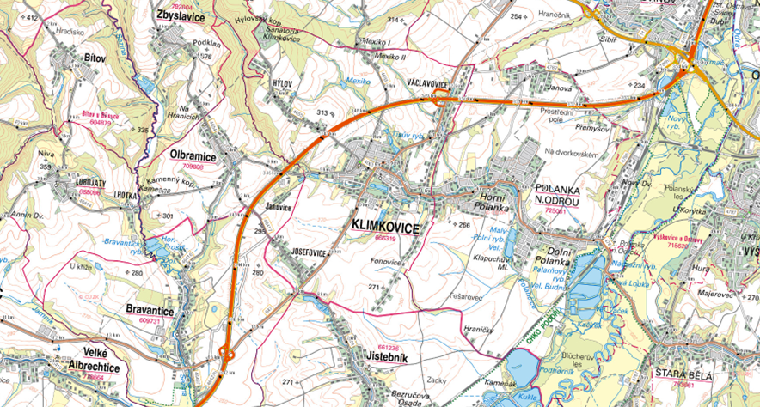
Předpokládané umístění okružní křižovatky
Podle navrhovaného memoranda společnost Lidl Česká republika v.o.s. se zavazuje připravit projektovou dokumentaci až do fáze stavebního povolení. Moravskoslezský kraj provede výběr zhotovitele na základě smlouvy o sdruženém zadavateli a dle zákona o veřejných zakázkách a bude realizovat stavbu okružní křižovatky. Zúčastněné strany se dohodly na podílovém financování stavby okružní křižovatky s následujícími podíly - Moravskoslezský kraj 50%, Lidl Česká republika v.o.s. 35% a město Klimkovice 15%.

Rada kraje usnesením č. 51/3578 ze dne 29. 8. 2022 (materiál č. 7/6) doporučila zastupitelstvu kraje uzavřít Memorandum o spolupráci mezi Moravskoslezským krajem, městem Klimkovice a společností Lidl Česká republika v.o.s. o spolupráci při přípravě a realizaci stavby okružní křižovatky na silnici II. třídy č. II/647. Předběžný odhad nákladů na realizaci se pohyboval do 10 mil. Kč, rada kraje proto v bodě 3 stejného usnesení doporučila zastupitelstvu kraje rozhodnout o závazku kraje v roce 2024 v celkové výši 5 mil. Kč k zajištění spolufinancování realizace stavby okružní křižovatky na silnici II. třídy č. II/647 v Klimkovicích. Po projednání a schválení materiálu v radě kraje byly společností Lidl Česká republika v.o.s., na základě podkladů projekční kanceláře, aktualizovány realizační náklady stavby a nově činí 18 mil. Kč. Při podílu kraje 50% na realizaci stavby by pak závazek kraje měl být ve výši 9 mil. Kč, podíl 35 % společnosti Lidl Česká republika v.o.s. ve výši 6,3 mil. Kč, podíl 15 % města Klimkovice bude v předpokládané výši 2,7 mil. Kč.

V souladu s čl. IV. memoranda bude za účelem stanovení bližšího obsahu spolupráce mezi Moravskoslezským krajem, městem Klimkovice a společností Lidl Česká republika v.o.s. uzavřena samostatná smlouva, jejímž obsahem budou konkrétní práva a povinnosti stran týkající se přípravy, realizace a financování (včetně úkonů souvisejících s případným financováním stavby z jiných zdrojů) předmětné stavby.

Finanční prostředky na budoucí realizaci stavby okružní křižovatky budou vyčleněny po naplnění závazku ze strany společnosti Lidl Česká republika v.o.s. (zajištění povolení stavby; předpokládané období realizace po r. 2024; celkové náklady realizace jsou odhadovány na 18 mil. Kč). Finanční prostředky na zajištění spolufinancování projektu ze strany MSK tak budou nárokovány v rámci návrhu rozpočtu Moravskoslezského kraje v odvětví dopravy pro daný rok.

Finanční prostředky na krytí navrhovaného závazku nejsou součástí schváleného střednědobého výhledu rozpočtu Moravskoslezského kraje na léta 2023-2025. Výdaje na spolufinancování projektu budou zajištěny z prostředků plánovaných ve schváleném střednědobém výhledu rozpočtu kraje na léta 2023-2025 na nespecifikované výdaje ve výši 1,5 mld. Kč. Výdaje ve výši 9 mil. Kč na spolufinancování projektu „Stavba okružní křižovatky na silnici II. třídy č. II/647 v Klimkovicích“ budou zahrnuty do návrhu rozpočtu roku 2024 a do návrhu střednědobého výhledu rozpočtu kraje na léta 2024-2026.

Na základě výše uvedeného se orgánům kraje navrhuje rozhodnout uzavřít předložené memorandum a rozhodnout o závazku v roce 2024 v celkové výši 9 mil. Kč k zajištění spolufinancování realizace stavby okružní křižovatky na silnici II. třídy č. II/647 v Klimkovicích. S ohledem na skutečnost, že se stále jedná o koncept, může memorandum doznat drobných formálních změn, které však nebudou mít dopad na práva a povinnosti smluvních stran.

Materiál byl projednán na 12. jednání Výboru pro dopravu Zastupitelstva Moravskoslezského kraje, konaném dne 30. 8. 2022, výpis z usnesení v příloze č. 2.

{Konec důvodové zprávy}

Výpis z usnesení rady kraje:
Číslo zasedání: 51
Datum konání: 29. 8. 2022
Materiál č.: 7/6
Název: Memorandum o spolupráci stavba okružní křižovatky v Klimkovicích
Číslo usnesení: 51/3578

Rada kraje
1. bere na vědomí
informaci o připravované stavbě prodejny potravin Lidl v Klimkovicích

2. doporučuje
zastupitelstvu kraje
rozhodnout uzavřít Memorandum o spolupráci při přípravě a realizaci stavby okružní křižovatky na silnici II. třídy č. II/647 v Klimkovicích mezi Moravskoslezským krajem, městem Klimkovice a společností Lidl Česká republika v.o.s. dle přílohy č. 1 předloženého materiálu

3. doporučuje
zastupitelstvu kraje
rozhodnout o závazku v roce 2024 v celkové výši 5 mil. Kč k zajištění spolufinancování realizace stavby okružní křižovatky na silnici II. třídy č. II/647 v Klimkovicích

4. ukládá
náměstkovi hejtmana kraje
předložit návrh dle bodu 1. a doporučení dle bodu 2. a 3. tohoto usnesení zastupitelstvu kraje
Zodp.: Ing. Radek Podstawka
Termín: 15. 9. 2022

Výpis z usnesení rady kraje:
Číslo zasedání: 52
Datum konání: 12. 9. 2022
Materiál č.: 7/6
Název: Memorandum o spolupráci stavba okružní křižovatky v Klimkovicích

Číslo usnesení: 52/3704
Rada kraje

k usnesení rady kraje
č. 51/3578 ze dne 29. 8. 2022

1. mění
v bodu 3. usnesení rady kraje č. 51/3578 ze dne 29. 8. 2022 částku 5 mil. Kč na 9 mil. Kč

